**蓝牙通讯格式说明（新）**

代建佳

说明：

1.

**开机**：长按电源键1s以上直到绿灯亮起 即可松开按键。

绿灯常亮，蓝色指示灯2HZ闪烁代表 蓝牙未连接到手机上，连接蓝牙后蓝色指示灯常亮 （连接蓝牙后才传输数据）

**关机**：非关机状态时长按电源键1s以上 直到绿色和蓝色指示灯全部关闭 代表系统关闭。非关机状态下4分钟内没连接到手机蓝牙，系统自动关机。

**进入标定**：长按电源键7s以上直到绿色和蓝色指示灯同时闪烁代表测力计进入标定模式， 此时连接蓝牙配合app进行标定

**测力计与手机蓝牙通讯格式说明**

**APP主界面 各按钮命令**：手机通过蓝牙发送4字节帧：帧头+Byte1 +校验和+帧尾

1.帧头：0xaa

2.Byte1：定义如表1，

3.前三字节校验和check_sum（0xaa+ Byte1）

4. 帧尾：0x0d

|  |  |  |  |  |  |  |  |
| --- | --- | --- | --- | --- | --- | --- | --- |
| **7** | **6** | **5** | **4** | **3** | **2** | **1** | **0** |
| 读取下位机内容 | | 当前通道n | | | 系统ID | | |
| **00：**读取系统ID（低6位无效） **01**：读取当前通道n的设定参数（包括设定量程，单位 精度 注册状态等显示在手机界面上） **10**：读取当前通道实时力值（**仅用于标定时更新力值**） **11：**用于清零当前通道力值 | | 000：通道1 001：通道2 010：通道3 011：通道4 100：通道5  >100:无效 | | | 0-7 | | |

（表1）

**1.“开始接收”按钮处理过程**

手机app识别到蓝牙模块后，设置一个下拉框选择通道n，通道范围名称为1-5（例如选择通道1.表1的3.4.5位为000））；然后点击**开始按钮**进行接收数据

（开始后，通道选择下拉框灰色失效）开始按钮处理过程如下：

Step1：发送 0xaa,0x00,0xaa,0x0d ，

串口返回0xaa, ID，校验和，0x0d，4个字节，提取ID后留作下面步骤用

Step2：发送0xaa,0x40+（通道（n-1）*8）+ID, 校验和,0x0d,

串口返回0xaa,Byte1，Byte2， Byte3，Byte4，前面校验和，0x0d。

量程= Byte1*65536+ Byte2*256+ Byte3 ，量程在主界面上 显示

设定参数=Byte4 定义如下（除了显示单位，标定点数，标定点数在标定页面显示）

|  |  |  |  |  |  |  |  |
| --- | --- | --- | --- | --- | --- | --- | --- |
| **7** | **6** | **5** | **4** | **3** | **2** | **1** | **0** |
| 未定义 | 未定义 | 标定点数 | | 采样精度 | | 某一通道单位 | |
| 无 | 无 | 00：4点标定 01：5点标定 10：6点标定 11：7点标定 | | 00：超高 01：高 10：中 11：低 | | 00：Kg 01：KN 10：g 11：N | |

待单串口返回完上面的数据帧后，后面会接着以10Hz的频率连续发送以下数据帧，为实时力值：app上接收到这些数据后进行处理并显示：力值数据帧格式如下：

帧头：0xaa，

实时力值（3字节：24位value，低23位为力值的绝对值，最高位是正负号标志位， 1表示负号），

1字节（表示后面小数点后面有几位r） ，

帧尾：0x0d（为了力值更新速度，去掉校验和，如后期有问题再添加） ，app上力值显示就是value/(10^r）

以上为正常显示实时力值状态

**2.单位选择框**：主界面或者菜单键选项可以选择单位：N，KN，g，Kg，实时力值框和后面带的单位label同步变换，这个主界面上的力值单位不通过单片机保存在eeprom里去（标定时已经确定单位了存EEPROm里的），只在实时力值基础上加以转换，取1kg=9.8N，换算，这个换算的单位可以存在手机上。

**3.量程框：将上面step2的量程数据显示到量程框里面，后面带上标定的单位，**

（参考下面电脑上位机，有些无必要的就去掉）

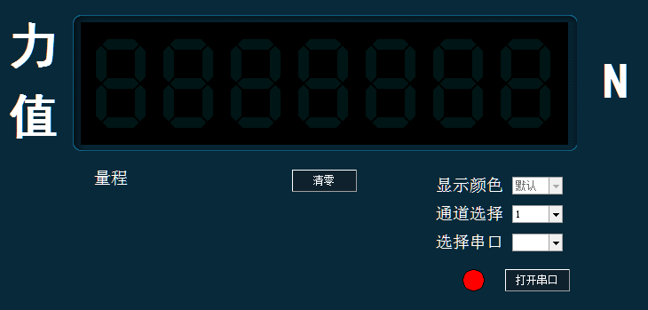

以上为连接蓝牙后，正常工作时状态

**APP标定界面 各按钮命令**

标定前硬件上：长按电源键7s以上直到绿色和蓝色指示灯同时闪烁代表测力计进入标定模式， 此时连接蓝牙配合app进行标定。

**参数保存按钮：**手机通过蓝牙发送5字节帧：帧头+Byte1+Byte2+校验和+帧尾 ，返回一个字节’Y’表示成功，返回’N’表示失败，给出提示弹窗。

1.帧头：0xa5

2.Byte1：该字节定义如表3，系统ID号（0-7）（软件开始时要读一遍下位机参数获得的ID）

|  |  |  |  |  |  |  |  |
| --- | --- | --- | --- | --- | --- | --- | --- |
| **7** | **6** | **5** | **4** | **3** | **2** | **1** | **0** |
| 未定义 | 未定义 | 通道n | | | 系统ID | | |
| 0 | 0 | 00：通道0 01：通道1 02：通道2 03：通道3 04：通道4 >04:无效 | | | 0-7 | | |

表3

3. Byte2：定义如表4

|  |  |  |  |  |  |  |  |
| --- | --- | --- | --- | --- | --- | --- | --- |
| **7** | **6** | **5** | **4** | **3** | **2** | **1** | **0** |
| 未定义 | 未定义 | 标定点数 | 采样精度（灵敏度） | | | 某一通道单位 | |
| 无 | 无 | 00：4点标定 01：5点标定 10：6点标定 11：7点标定（默认） | 00：超高 01：高 （默认） 10：中 11：低 | | | 00：Kg 01：KN 10：g 11：N（默认） | |

（表4）

4.前三字节校验和check_sum（0xa5+ Byte1+ Byte2）

5. 帧尾：0x5a

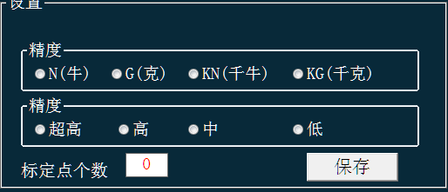

（示例）

**标定各按钮命令：**

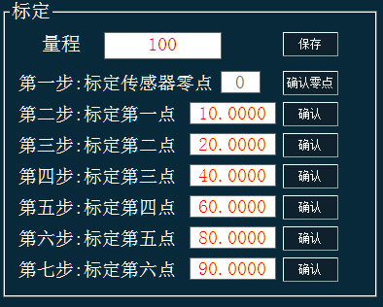

**量程保存按钮**（按钮索引号：Index（0））**：**手机通过蓝牙发送8字节帧：帧头+Byte1+Byte2+（三字节量程byte3, byte4, byte5）+前6字节校验和+帧尾 ，返回一个字节’Y’表示成功，返回’N’表示失败，给出提示弹窗。

1.帧头：0x55

2.Byte1：定义如下表（通道（n-1）*8）+ID，

|  |  |  |  |  |  |  |  |
| --- | --- | --- | --- | --- | --- | --- | --- |
| **7** | **6** | **5** | **4** | **3** | **2** | **1** | **0** |
| 未定义 | | 当前通道n | | | 系统ID | | |
| 0 | | 000：通道1 001：通道2 010：通道3 011：通道4 100：通道5  >100:无效 | | | 0-7 | | |

3.Byte2：0x00 （按钮索引号：Index（0））

4：Byte3：24位无符号量程高8位；Byte3=（range\65536）

5：Byte4：24位无符号量程中间8位；Byte4=（range MOD 65536）\256

6：Byte5：24位无符号量程低8位；Byte5=（range MOD 256）

7：Byte6：前6字节校验和check_sum（0x55+ Byte1+ Byte2+ Byte3+ Byte4+ Byte5）

8. 帧尾：0xd0

**确认零点按钮**（按钮索引号：Index（1））：和量程保存数据帧格式一致(Byte3, Byte4, Byte5, Byte6, Byte7有差异)

手机通过蓝牙发送8字节帧：帧头+Byte1+Byte2+（三字节标定值byte3, byte4, byte5）+前6字节校验和+帧尾 ，返回一个字节’Y’表示成功，返回’N’表示失败，给出提示弹窗。

1.帧头：0x55

2.Byte1：（通道（n-1）*8）+ID，

3.Byte2：0x01 （按钮索引号：Index（1））

4：Byte3：0x00

5：Byte4：0x00

6：Byte5：0x00

7：Byte6：前6字节校验和check_sum（0x55+ Byte1+ Byte2+ Byte3+ Byte4+ Byte5）

8. 帧尾：0xd0

**剩余6个标定点确认按钮**（按钮索引号：Index（i）（i依次为2,3,4,5,6,7）））：

填入并保存的量程<=100时小数点保留4位 dot=4

填入并保存的量程<=1000时小数点保留3位dot=3

填入并保存的量程<=10000时小数点保留2位dot=2

填入并保存的量程<=100000时小数点保留1位dot=1

其余无小数点；dot=0

始终保证力值有6位数字，

当实时力值超过量程5%时显示错误ERR

手机通过蓝牙发送8字节帧：帧头+Byte1+Byte2+（框里填的数据byte3, byte4, byte5）+前6字节校验和+帧尾 ，返回一个字节’Y’表示成功，返回’N’表示失败，给出提示弹窗。

1.帧头：0x55

2.Byte1：（通道（n-1）*8）+ID，

3.Byte2：（按钮索引号：Index（i））范围为2-7，依次对应各按钮

4：Byte3：24位无符号标定值高8位；Byte3=（Value（text）\65536）

5：Byte4：24位无符号标定值中8位；Byte4=（Value（text）MOD 65536）\256）

6：Byte5：24位无符号标定值低8位；Byte5=（Value（text）MOD 256）

7：Byte6：前6字节校验和check_sum（0x55+ Byte1+ Byte2+ Byte3+ Byte4+ Byte5）

8. 帧尾：0xd0

注：传送标定框填的力值时Value（text）= Value（text）*(10^dot) 扩成整数

比如标定点1填的是20，量程是100，那么发送的值是200000

并且限制标定框里填的数据小于填入的量程

**2.更改蓝牙名称（系统ID）：（WXCLJ-ID）**

手机通过蓝牙发送5字节帧：帧头+Byte1+Byte2+校验和+帧尾 ，返回一个字节’Y’表示成功，返回’N’表示失败

1.帧头：0xa5

2.Byte1=128，时将更改蓝牙名称WXCLJ-（Byte2），Byte2取值范围为0-7（也是系统ID号），

3. Byte2：取值范围为0-7

4.前三字节校验和check_sum（0xa5+128+ Byte2）

5. 帧尾：0x5a

例：串口发送 0xa5，0x80，0x03，check_sum(0xa5+0x80+0x11) 0x5a， 后，蓝牙返回一个字节’Y’，则测力计重新上电蓝牙名称则变成WXCLJ-3。